

Cód. Validación: 5PL7YMHXFT65RZL2DQPL2MS5D
Verificación: https://galdar.sedelectronica.es/
Documento firmado electrónicamente desde la plataforma esPublico Gestiona | Página 1 de 20

Categoría
PERSONAL FUNCIONARIO Policía

Auxiliar Administrativo
Nº PUESTOS

37

7
VACANTES

5

2
GRUPO NIVEL

C1 17

C2 16

SEGUNDO.- La propuesta que se pretende aprobar y, que a continuación, quedará debidamente motivada, estaría fundamentada en los siguientes cambios:

PERSONAL FUNCIONARIO:

En relación con las plazas de policías, proceder a la actualización de las vacantes existentes. tres plazas (3) de policías locales, al haber obtenido plaza en otro Ayuntamiento de la isla (2 plazas) y por situación de incapacidad (1 plaza).
Proceder a la amortización de las dos plazas (2) de Auxiliar Administrativo, de conformidad con las necesidades organizativas de este Ayuntamiento.

TERCERO. - En base a lo expuesto anteriormente, la propuesta de modificación de la plantilla daría origen a los siguientes cambios:

Categoría Nº PUESTOS VACANTES GRUPO NIVEL
PERSONAL FUNCIONARIO Policía

Auxiliar Administrativo

Categoría
PERSONAL EVENTUAL Cargo de confianza

37

5

Nº PUESTO

1

8

0

VACANTES

0

C1 17

C2 16
Cód. Validación: 5PL7YMHXFT65RZL2DQPL2MS5D
Verificación: https://galdar.sedelectronica.es/
Documento firmado electrónicamente desde la plataforma esPublico Gestiona | Página 2 de 20

GRUPO NIVEL

CUARTO. - NORMATIVA DE APLICACIÓN.

Ley 7/1985, de 2 de abril, reguladora de las Bases del Régimen Local (LBRL).

RDL 5/2015, de 30 de octubre, por el que se aprueba el Texto Refundido del Estatuto Básico del Empleado Público (TREBEP).

RDL 781/1986, de 18 de abril, Texto Refundido Régimen Local. (TRRL).

2/20
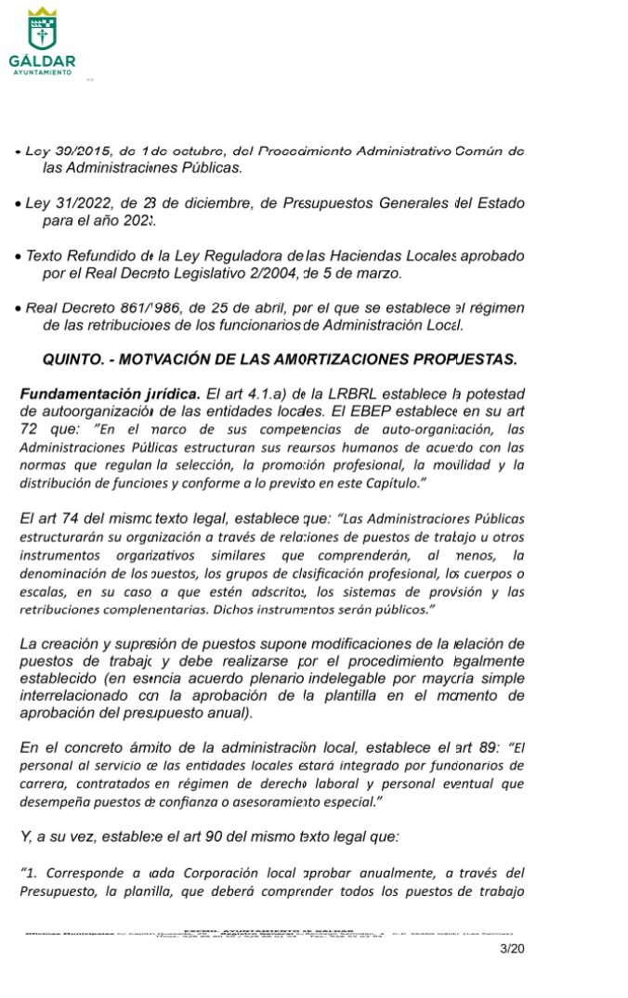
Cód. Validación: 5PL7YMHXFT65RZL2DQPL2MS5D
Verificación: https://galdar.sedelectronica.es/
Documento firmado electrónicamente desde la plataforma esPublico Gestiona | Página 3 de 20

reservados a funcionarios, personal laboral y eventual.

Las planllas deberán responder a los principios de racionalidad, economía y eﬁciencia y establecerse de acuerdo con la ordenación general de la economía, sin que los gastos de personal puedan rebasar los límites que se ﬁjen con carácter general.

2. Las Corporaciones locales formarán la relación de todos los puestos de trabajo existentes en su organización, en los términos previstos en la legislación básica sobre función pública. (…).”

No obstante, muchos Ayuntamientos, sobre todo los de pequeña dimensión, no disponen de una RPT formalmente elaborada y aprobada, por lo que, en defecto de la misma, el Ayuntamiento debe disponer de algún instrumento que la sustituya en el que se recojan la totalidad de los puestos de trabajo que existen en el Ayuntamiento, indicando su denominación y las retribuciones de cada puesto. Este documento puede consistir en la relación que debe acompañar al presupuesto anual, normalmente denominada plantilla orgánica municipal, que debe existir necesariamente en la entidad local ya que los salarios de cada puesto deben estar previamente determinados con el fin de concretar el presupuesto anual del personal al servicio de la corporación.

El art 126 del TRRL establece:

1. Las planllas, que deberán comprender todos los puestos de trabajo debidamente clasiﬁcados reservados a funcionarios, personal laboral y eventual, se aprobarán anualmente con ocasión de la aprobación del Presupuesto y habrán de responder a los principios enunciados en el ar,culo 90.1 de la Ley 7/1985, de 2 de abril. A ellas se unirán los antecedentes, estudios y documentos acreditavos de que se ajustan a los mencionados principios.
Cód. Validación: 5PL7YMHXFT65RZL2DQPL2MS5D
Verificación: https://galdar.sedelectronica.es/
Documento firmado electrónicamente desde la plataforma esPublico Gestiona | Página 4 de 20

2. Las planllas podrán ser ampliadas en los siguientes supuestos: a. Cuando el incremento del gasto quede compensado mediante la reducción de otras unidades o capítulos de gastos corrientes no ampliables. b. Siempre que el incremento de las dotaciones sea consecuencia de establecimiento o ampliación de servicios de carácter obligatorio que resulten impuestos por disposiciones legales. Lo establecido en este apartado será sin perjuicio de las limitaciones especíﬁcas contenidas en leyes especiales o coyunturales.

3. La modiﬁcación de las planllas durante la vigencia del Presupuesto requerirá el cumplimiento de los trámites establecidos para la modiﬁcación de aquél.

Por lo tanto, la Administración Pública puede crear y amortizar puestos de trabajo, a través de la modificación de la relación de puestos de trabajo y de la plantilla de personal. Es un acto propio de la Administración, que esta

4/20

Cód. Validación: 5PL7YMHXFT65RZL2DQPL2MS5D
Verificación: https://galdar.sedelectronica.es/
Documento firmado electrónicamente desde la plataforma esPublico Gestiona | Página 5 de 20

Por no aburrir con sentencias que avalan esta teoría tenemos por ejemplo TSJ Castilla y León (Valladolid) Sala de lo Contencioso-Administrativo, sec. 1ª, S 9-6-2016, nº 902/2016, rec. 206/2015 Pte: Lucas Lucas, María de la Encarnación Se dice en dicha sentencia "... Sobre este asunto decir que el fenómeno de la supresión de plazas en la plantilla o de puestos en una RPT pertenece al campo de la potestad de auto-organización de la Administración demandada ex artículo, entre otros, 72 del EBEP (Ley estatal 7/2007); aunque ello no querrá decir que esa Administración pueda actuar sin fundamento técnico y de conveniencia económica-presupuestaria algunos porque y de ser así 3 incurriría en una contravención a los mandatos contenidos en los artículos 9.3 y 103.1 de la Constitución de 1978 en concordancia con el artículo 3.1 de la Ley estatal 30/1992, de Régimen y Procedimiento Administrativo: arbitrariedad”.

Motivación de la amortización de plazas.

Auxiliar administrativo (2) vacantes.

La estructura organizativa de los recursos humanos del Ayuntamiento revelan la prioridad y necesidad de contar con los funcionarios especializados conformados por técnicos, capaces de poder dar resolución y agilidad en la tramitación de expedientes, por lo que se hace innecesario mantener en la plantilla estas dos plaza de auxiliares administrativos, toda vez que se considera que con las plazas que ya se encuentran ocupadas y que antes del 31 de diciembre de 2024 pasarán a laborales fijos a través del correspondiente proceso de estabilización, son suficientes para el correcto funcionamiento de la propia administración.

SEXTO. – CREACIÓN DE UNA NUEVA PLAZA DE PERSONAL EVENTUAL.

Con motivo de la conformación de la nueva Corporación surgida de las elecciones municipales celebradas el pasado 28 de mayo de 2023, se ha visto la necesidad de crear una nueva plaza de personal eventual, que sumada a las ya existentes conforman un número de 6 plazas.
Cód. Validación: 5PL7YMHXFT65RZL2DQPL2MS5D
Verificación: https://galdar.sedelectronica.es/
Documento firmado electrónicamente desde la plataforma esPublico Gestiona | Página 6 de 20

El artículo 104.bis de la Ley 7/1985, de 2 de abril, reguladora de las Bases del Régimen Local establece, entre otros, que para un municipio con población comprendida entre 20.000 y 50.000 habitantes, como es el caso que nos ocupa, podrá incluir en sus plantillas puestos de trabajo de personal eventual por un número que no podrá exceder de siete.

SÉPTIMO. - PLANTILLA RESULTANTE DE LA MODIFICACIÓN.

De los antecedentes, fundamentos jurídicos y motivaciones expuestas, se propone la 2ª modificación de la plantilla orgánica del Excmo. Ayuntamiento de Gáldar para el ejercicio 2023, quedando la misma de conformidad con lo expuesto a continuación:

6/20


Categoría Nº PUESTOS PERSONAL
FUNCIONARIO
Secretaría 1 Jefe de sección 1 Tesorero 1 Interventor 1 Jefe de servicio de 1 planificación y gestión económica
Arquitecto 2 Subinspector 1 Subinspector jefe 1 policía
Ingeniero/a Obra 1 Civil/Ingeniero técnico
de obras públicas
Administrativo 5 Técnico de 3 administración
especial – varias áreas/servicios
Jefe de negociado 2 Oficial de policía 4 Policía 37 Auxiliar administrativo 5 Operario 7 Jardinero 1 Delineante 1 TOTAL PLAZAS 75 FUNCIONARIOS
PLAZAS VACANTES 24 PLAZAS CUBIERTAS 51 Categoría Nº PUESTOS
PERSONAL LABORAL
Agente agenda 21 local 2 Arquitecta/o 2 Coordinador de 1 deportes
Criminóloga - oficina 1 igualdad
VACANTES GRUPO NIVEL

1 A1 30 1 C1 24 1 A1 30 1 A1 30 0 A1 28

1 A1 23 0 A2 20 0 A2 20

1 A2 20

0 C1 17 3 A1 23

2 C1 22 1 C1 18 8 C1 17 0 C2 16 3 C2 16 1 C2 16 0 C1 17
Cód. Validación: 5PL7YMHXFT65RZL2DQPL2MS5D
Verificación: https://galdar.sedelectronica.es/
Documento firmado electrónicamente desde la plataforma esPublico Gestiona | Página 7 de 20
24

VACANTES GRUPO NIVEL

0 A1 23 1 A1 23 0 A1 23

0 A1 23

7/20

Director de la banda 1 0 A1 23 Técnico administración 4 3 A1 23 general
Ingeniero técnico en 1 0 A1 23 prevención
Abogado/a 2 0 A1 23 Trabajadora 1 0 A1 28 social/
coordinadora de servicios sociales
Gabinete de prensa 1 0 A1 23 Coordinador de 1 0 A1 23 informática
Psicólogo 2 0 A1 23 Veterinaria 1 0 A1 23 Director/a escuela 1 0 A2 20 infantil
Agente desarrollo local 2 0 A2 20 Archivero - bibliotecario 1 0 A2 20 Coordinador de 1 1 A2 20 educación
Educador/a social 5 1 A2 20 Informadora turismo 1 0 A2 20 Ingeniero técnico/ 4 1 A2 20 aparejador
Profesor de música 6 0 A2 20 Programador 1 0 A2 20 informático
Trabajadora social 10 3 A2 20 Administrativo/a 10 0 C1 17 Delineante 3 0 C1 17 Educador infantil 10 0 C1 17 Operador sistemas 1 0 C1 17 informáticos
Cód. Validación: 5PL7YMHXFT65RZL2DQPL2MS5D
Verificación: https://galdar.sedelectronica.es/
Documento firmado electrónicamente desde la plataforma esPublico Gestiona | Página 8 de 20
Auxiliar administrativa/o 17 1 C2 16 Auxiliar de topografía 1 0 C2 16 Auxiliar técnico sonido 1 0 C2 16 Auxiliar de biblioteca 2 1 C2 16 Auxiliar geriátrico – 20 13 C2 16 residencia
Carpintero 1 0 C2 16 Chofer parque móvil 2 0 C2 16 Cocinero 3 0 C2 16 Coordinador de festejos 1 0 C2 16 Cuidador pisos 6 0 C2 16 Electricista 2 0 C2 16

8/20
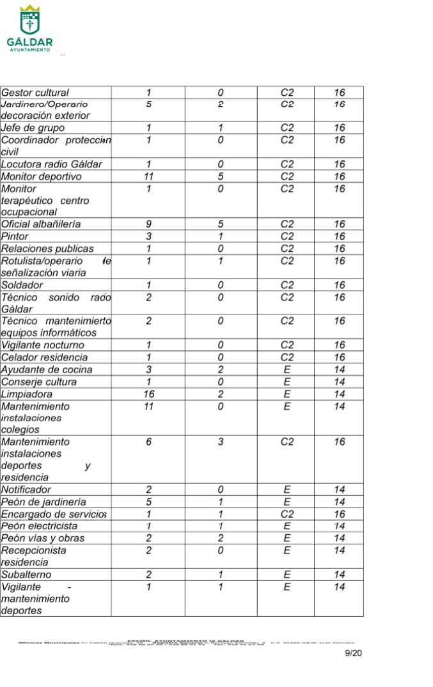
Cód. Validación: 5PL7YMHXFT65RZL2DQPL2MS5D
Verificación: https://galdar.sedelectronica.es/
Documento firmado electrónicamente desde la plataforma esPublico Gestiona | Página 9 de 20

TOTAL PLAZAS 227 PERSONAL LABORAL
PLAZAS VACANTES 54 PLAZAS CUBIERTAS 173 Categoría Nº PUESTO PERSONAL
EVENTUAL
Cargo de confianza 1 Cargo de confianza 1 Cargo de confianza 1 Cargo de confianza 1 Cargo de confianza 1 Cargo de confianza 1 TOTAL PLAZAS 6 PERSONAL
EVENTUAL
PLAZAS VACANTES 0 PLAZAS CUBIERTAS 6

RESUMEN DE LA PLANTILLA 2023

Funcionarios de Carrera Personal Laboral Personal Eventual
Total Plantilla

VACANTES

0 0 0 0 0 0

Total

75 227 6 308

GRUPO

A2 C1 C2 C2 A1 C2

Vacante

24 54 0 78

NIVEL

20 17 16 16 23 16

Cubiertas

51 173 6 230

CUARTO. Tramitación del expediente

Documento
Memoria justificativa del servicio RRHH
Providencia de Alcaldía Informe de Secretaría Informe de Intervención
Fecha/N.º Observaciones de 18/07/2023

18/07/2023 19/07/2023 19/07/2023
Cód. Validación: 5PL7YMHXFT65RZL2DQPL2MS5D
Verificación: https://galdar.sedelectronica.es/
Documento firmado electrónicamente desde la plataforma esPublico Gestiona | Página 10 de 20

QUINTO. Visto que con fecha 19 de febrero de 2023, se emitió informe propuesta por parte de la Secretaria Municipal.

LEGISLACIÓN APLICABLE

La Legislación aplicable al asunto es la siguiente:

— Los artículos 22.2.i) y 90.1 de la Ley 7/1985, de 2 de abril, Reguladora de las Bases del Régimen Local.

10/20

— Los artículos 126 y siguientes del Texto Refundido de las Disposiciones vigentes en materia de Régimen Local aprobado por el Real Decreto Legislativo 781/1986, de 18 de abril.
— Los artículos 169 y 177 del Texto Refundido de la Ley Reguladora de las Haciendas Locales aprobado por el Real Decreto Legislativo 2/2004, de 5 de marzo.
— El Texto Refundido de la Ley del Estatuto Básico del Empleado Público, aprobado por Real Decreto Legislativo 5/2015, de 30 de octubre.
— La Ley Orgánica 3/2007, de 27 de marzo, de Igualdad efectiva entre hombres y mujeres.
Por ello, de conformidad, se propone al Ayuntamiento Pleno la adopción del siguiente,

ACUERDO

PRIMERO. Autorizar las siguientes modificaciones y amortizaciones de plazas, de conformidad con lo siguiente:

Las plazas afectadas en esta modificación, tienen la siguiente calificación en la actual plantilla vigente:

Categoría PERSONAL FUNCIONARIO Policía

Auxiliar Administrativo
Nº PUESTOS

37

7
VACANTES GRUPO NIVEL

5 C1 17

2 C2 16
Cód. Validación: 5PL7YMHXFT65RZL2DQPL2MS5D
Verificación: https://galdar.sedelectronica.es/
Documento firmado electrónicamente desde la plataforma esPublico Gestiona | Página 11 de 20

La propuesta que se pretende aprobar y, que a continuación, quedará debidamente motivada, estaría fundamentada en los siguientes cambios:

PERSONAL FUNCIONARIO:

En relación con las plazas de policías, proceder a la actualización de las vacantes existentes, tres plazas (3) de policías locales, al haber obtenido plaza en otro Ayuntamiento de la isla (2 plazas) y por situación de incapacidad (1 plaza).
Proceder a la amortización de las dos plazas (2) de Auxiliar Administrativo, de conformidad con las necesidades organizativas de este Ayuntamiento.

En base a lo expuesto anteriormente, la propuesta de modificación de la plantilla daría origen a los siguientes cambios:

11/20

Categoría PERSONAL FUNCIONARIO Policía

Auxiliar Administrativo
Nº PUESTOS

37

5
VACANTES GRUPO NIVEL

8 C1 17

0 C2 16

Categoría PERSONAL EVENTUAL
Cargo de confianza
Nº PUESTO

1
VACANTES GRUPO NIVEL

0

MOTIVACIÓN DE LAS AMORTIZACIONES PROPUESTAS.

Fundamentación jurídica. El art 4.1.a) de la LRBRL establece la potestad de autoorganización de las entidades locales. El EBEP establece en su art 72 que: ”En el marco de sus competencias de auto-organización, las Administraciones Públicas estructuran sus recursos humanos de acuerdo con las normas que regulan la selección, la promoción profesional, la movilidad y la distribución de funciones y conforme a lo previsto en este Capítulo.”

El art 74 del mismo texto legal, establece que: “Las Administraciones Públicas estructurarán su organización a través de relaciones de puestos de trabajo u otros instrumentos organizativos similares que comprenderán, al menos, la denominación de los puestos, los grupos de clasificación profesional, los cuerpos o escalas, en su caso, a que estén adscritos, los sistemas de provisión y las retribuciones complementarias. Dichos instrumentos serán públicos.”
Cód. Validación: 5PL7YMHXFT65RZL2DQPL2MS5D
Verificación: https://galdar.sedelectronica.es/
Documento firmado electrónicamente desde la plataforma esPublico Gestiona | Página 12 de 20

La creación y supresión de puestos supone modificaciones de la relación de puestos de trabajo y debe realizarse por el procedimiento legalmente establecido (en esencia acuerdo plenario indelegable por mayoría simple interrelacionado con la aprobación de la plantilla en el momento de aprobación del presupuesto anual).

En el concreto ámbito de la administración local, establece el art 89: “El personal al servicio de las entidades locales estará integrado por funcionarios de carrera, contratados en régimen de derecho laboral y personal eventual que desempeña puestos de confianza o asesoramiento especial.”

Y, a su vez, establece el art 90 del mismo texto legal que:

“1. Corresponde a cada Corporación local aprobar anualmente, a través del

12/20
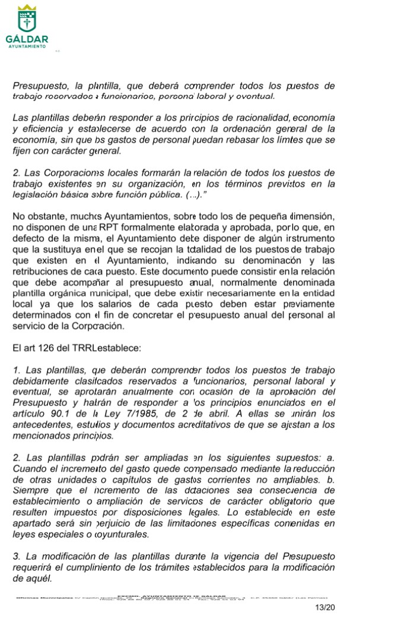
Cód. Validación: 5PL7YMHXFT65RZL2DQPL2MS5D
Verificación: https://galdar.sedelectronica.es/
Documento firmado electrónicamente desde la plataforma esPublico Gestiona | Página 13 de 20

Por lo tanto, la Administración Pública puede crear y amortizar puestos de trabajo, a través de la modificación de la relación de puestos de trabajo y de la plantilla de personal. Es un acto propio de la Administración, que esta efectúa en el ejercicio de su potestad de autoorganización.

Ahora bien, la amortización de un puesto de trabajo, así como la creación de un puesto de trabajo tiene que estar justificada legalmente, sino la Administración puede incurrir en desviación de poder o en arbitrariedad.

El art 103 de la Constitución dice en su punto primero que, la Administración Pública sirve con objetividad los intereses generales y actúa de acuerdo con lo principios de eficacia, jerarquía, descentralización, desconcentración y coordinación, con sometimiento pleno a la Ley y al Derecho. El art 3 de la Ley 30/1992 de Régimen Jurídico y Procedimiento Administrativo Común, establece además que deberán respetar en su actuación los principios de buena fe y de confianza legítima.

En el mismo sentido, el art 106 de la Constitución establece que los Tribunales controlan la legalidad de la actuación administrativa, así como el sometimiento de ésta a los fines que la justifican.

El art. 34 de la Ley 39/2015, de 1 de octubre, del Procedimiento Administrativo Común de las Administraciones Públicas establece en cuanto a la producción de los actos administrativos que dicten las Administraciones Públicas, que se producirán por el órgano competente ajustándose al procedimiento establecido, así como que su contenido se ajustará a lo dispuesto por el ordenamiento jurídico y será adecuado a los fines de aquellos.

El art. 47 de la Ley 39/2015 determina los casos en los que los actos administrativos son nulos de pleno derecho, y el artículo 48 dice que son anulables los actos de la Administración que incurran en cualquier infracción del ordenamiento jurídico, incluso la desviación de poder.
Cód. Validación: 5PL7YMHXFT65RZL2DQPL2MS5D
Verificación: https://galdar.sedelectronica.es/
Documento firmado electrónicamente desde la plataforma esPublico Gestiona | Página 14 de 20

En este sentido, el TC ha tenido ocasión de declarar en diversas ocasiones (Sentencias del TC de 18 de octubre de 1993, de 29 de marzo de 1990, o de 23 de abril de 1986, entre otras), el amplio margen de que gozan las Administraciones Públicas a la hora de consolidar, modificar, completar o suprimir sus estructuras organizativas, así como para configurar o concretar el status del personal a su servicio. Solamente de esa manera puede ejercerse eficazmente esa competencia, puesto que es la propia Administración quien ha de valorar las diferentes circunstancias existentes a fin de obtener la mejor conjugación posible de los recursos personales y estructuras administrativas de que disponga, o prevea disponer, con los objetivos prestacionales que tenga programados presupuestariamente o se proponga alcanzar; lo contrario no haría sino dinamitar el funcionamiento de los servicios, haciendo inoperante los sistemas de organización del trabajo y

14/20
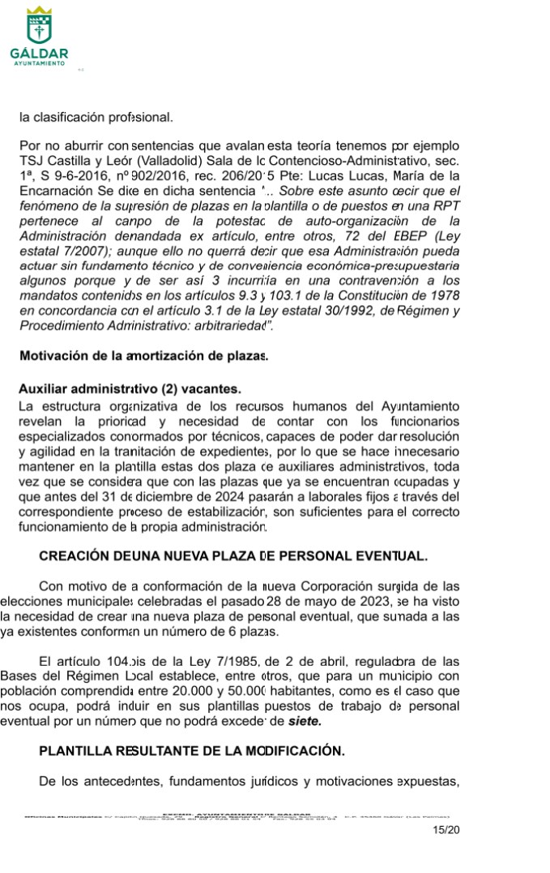
Cód. Validación: 5PL7YMHXFT65RZL2DQPL2MS5D
Verificación: https://galdar.sedelectronica.es/
Documento firmado electrónicamente desde la plataforma esPublico Gestiona | Página 15 de 20

se propone la 2ª modificación de la plantilla orgánica del Excmo. Ayuntamiento de Gáldar para el ejercicio 2023, quedando la misma de conformidad con lo expuesto a continuación:

Categoría Nº PUESTOS PERSONAL
FUNCIONARIO
Secretaría 1 Jefe de sección 1 Tesorero 1 Interventor 1 Jefe de servicio de 1 planificación y
gestión económica
Arquitecto 2 Subinspector 1 Subinspector jefe 1 policía
Ingeniero/a Obra 1 Civil/Ingeniero
técnico de obras públicas
Administrativo 5 Técnico de 3 administración
especial – varias áreas/servicios
Jefe de negociado 2 Oficial de policía 4 Policía 37 Auxiliar 5 administrativo
Operario 7 Jardinero 1 Delineante 1 TOTAL PLAZAS 75 FUNCIONARIOS
PLAZAS 24 VACANTES
PLAZAS 51 CUBIERTAS
Categoría Nº PUESTOS PERSONAL
LABORAL
Agente agenda 21 2 local
Arquitecta/o 2
VACANTES GRUPO NIVEL

1 A1 30 1 C1 24 1 A1 30 1 A1 30 0 A1 28

1 A1 23 0 A2 20 0 A2 20

1 A2 20

0 C1 17 3 A1 23

2 C1 22 1 C1 18 8 C1 17 0 C2 16
Cód. Validación: 5PL7YMHXFT65RZL2DQPL2MS5D
Verificación: https://galdar.sedelectronica.es/
Documento firmado electrónicamente desde la plataforma esPublico Gestiona | Página 16 de 20

3 C2 16 1 C2 16 0 C1 17
24

VACANTES GRUPO NIVEL

0 A1 23

1 A1 23

16/20
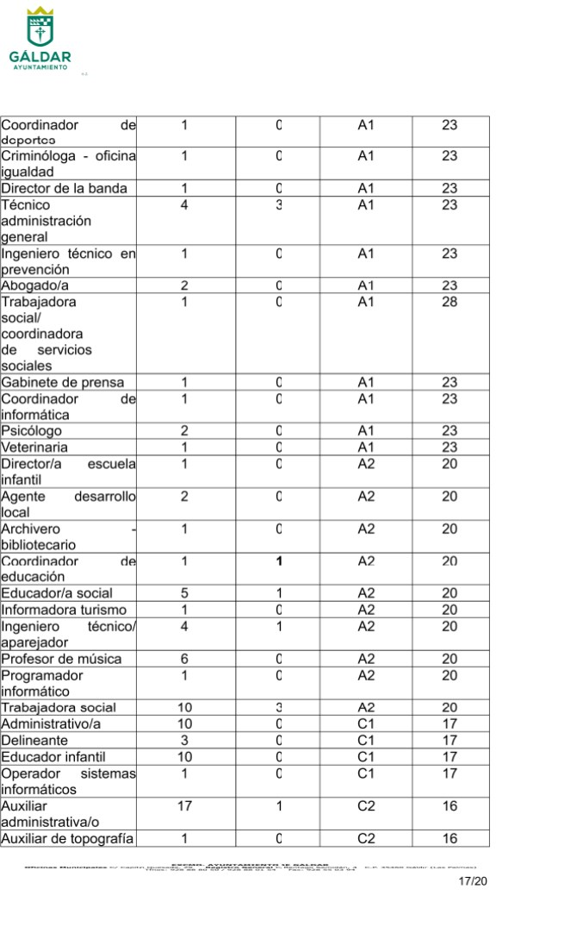
Cód. Validación: 5PL7YMHXFT65RZL2DQPL2MS5D
Verificación: https://galdar.sedelectronica.es/
Documento firmado electrónicamente desde la plataforma esPublico Gestiona | Página 17 de 20

Auxiliar técnico 1 0 C2 16 sonido
Auxiliar de biblioteca 2 1 C2 16 Auxiliar geriátrico – 20 13 C2 16 residencia
Carpintero 1 0 C2 16 Chofer parque móvil 2 0 C2 16 Cocinero 3 0 C2 16 Coordinador de 1 0 C2 16 festejos
Cuidador pisos 6 0 C2 16 Electricista 2 0 C2 16 Gestor cultural 1 0 C2 16 Jardinero/Operario 5 2 C2 16 decoración exterior
Jefe de grupo 1 1 C2 16 Coordinador 1 0 C2 16 protección civil
Locutora radio 1 0 C2 16 Gáldar
Monitor deportivo 11 5 C2 16 Monitor 1 0 C2 16 terapéutico
centro ocupacional
Oficial albañilería 9 5 C2 16 Pintor 3 1 C2 16 Relaciones publicas 1 0 C2 16 Rotulista/operario de 1 1 C2 16 señalización viaria
Cód. Validación: 5PL7YMHXFT65RZL2DQPL2MS5D
Verificación: https://galdar.sedelectronica.es/
Documento firmado electrónicamente desde la plataforma esPublico Gestiona | Página 18 de 20
Soldador 1 0 C2 16 Técnico sonido radio 2 0 C2 16 Gáldar
Técnico 2 0 C2 16 mantenimiento
equipos informáticos
Vigilante nocturno 1 0 C2 16 Celador residencia 1 0 C2 16 Ayudante de cocina 3 2 E 14 Conserje cultura 1 0 E 14 Limpiadora 16 2 E 14 Mantenimiento 11 0 E 14 instalaciones
colegios
Mantenimiento 6 3 C2 16 instalaciones
deportes y

18/20

residencia
Notificador 2 Peón de jardinería 5 Encargado de 1 servicios
Peón electricista 1 Peón vías y obras 2 Recepcionista 2 residencia
Subalterno 2 Vigilante - 1 mantenimie
nto deportes
TOTAL PLAZAS 227 PERSONAL
LABORAL
PLAZAS 54 VACANTES
PLAZAS 173 CUBIERTAS
Categoría Nº PUESTO PERSONAL
EVENTUAL
Cargo de confianza 1 Cargo de confianza 1 Cargo de confianza 1 Cargo de confianza 1 Cargo de confianza 1 Cargo de confianza 1 TOTAL PLAZAS 6 PERSONAL
EVENTUAL
PLAZAS 0 VACANTES
PLAZAS 6 CUBIERTAS

RESUMEN DE LA PLANTILLA 2023
Funcionarios de Carrera Personal Laboral Personal Eventual
Total Plantilla

0 1 1

1 2 0

1 1

VACANTES

0 0 0 0 0 0

Total

75 227 6
308

E E C2

E E E

E E

GRUPO

A2 C1 C2 C2 A1 C2

Vacante

24 54 0
78

14 14 16

14 14 14

14 14

NIVEL

20 17 16 16 23 16
Cód. Validación: 5PL7YMHXFT65RZL2DQPL2MS5D
Verificación: https://galdar.sedelectronica.es/
Documento firmado electrónicamente desde la plataforma esPublico Gestiona | Página 19 de 20

Cubiertas

51 173 6
230

19/20
Cód. Validación: 5PL7YMHXFT65RZL2DQPL2MS5D
Verificación: https://galdar.sedelectronica.es/
Documento firmado electrónicamente desde la plataforma esPublico Gestiona | Página 20 de 20

TERCERO. Someter el presente acuerdo a información pública por plazo de quince días mediante anuncio en el Boletín Oficial de la Provincia, durante ese plazo los interesados podrán examinar el expediente y presentar las reclamaciones que estimen pertinentes. Transcurrido dicho plazo, si no se han presentado alegaciones, se entenderá elevado a definitivo este acuerdo de aprobación inicial.”
.../...
Después de varias intervenciones, el Ayuntamiento Pleno acordó por unanimidad aprobar la modificación de la plantilla del personal aprobada para el ejercicio 2023 transcrita con anterioridad.”

Y para que conste, expido la presente de orden y con el visto bueno del

Sr. Alcalde en la Ciudad de Gáldar, documento firmado electrónicamente al margen. Todo ello a reserva de lo que resulte de la aprobación del acta definitiva, de conformidad con el art. 206 del Reglamento de Organización, Funcionamiento y Régimen Jurídico de las Corporaciones Locales.
Vº Bº
EL ALCALDE

20/20

